桃園市立經國國中114學年度愛心義賣市集實施計畫
大家一起「惜福愛物」讓「校羊變笑羊」
- 活動目標：
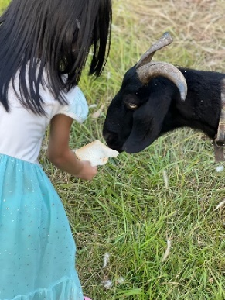
- 為配合親職教育日，特舉辦愛心義賣市集為校羊黑嚕嚕籌措校羊飼育基金-「笑羊基金」讓「校羊變笑羊」。
- 培養學生「惜福愛物」的美德，讓資源流動替舊物找到新主人。
- 指導學生將商場買賣融入學習課程，進行生活體驗。
- 激發學生創意思考、團結合作、多元展能。
- 主辦單位：學務處、自治市團隊、衛生公差。
- 集貨時間：115年03月05日(四)午休時間(表藝教室)。
- 販售時間：115年03月14日(六)—中庭廣場 (親職教育日當天)。
–現場亦備有「笑羊樂捐桶」歡迎親師生踴躍參與。
- 參加對象：本校全體親師生。
- 實施方式：
- 募集師生家中全新、少用但卻很新的物品進行愛心義賣市集。
- 義賣品包含文具、家飾、日用品…(不包含食品、違禁品或不堪使用之舊物)等，需經家長同意捐贈，提供之物品以清潔、乾淨無破損且堪用為原則，並標上合理之價格(以整數為佳10、20…以此類推)。
- 各項義賣物由原物主自行定價並標價。所有義賣品為原物主同意無償提供愛心二手市場貨品，經買賣事實成立後即拋棄原所有權，不得向新物主索討。未出售物品由原物主領回，不得在校園內私售。
- 各班先黏貼標價單以利點收(標籤可至學務處領取—>填班級座號及價格)。
- 教職員工之義賣物品可提前送至學務處(即日起至3/5止)。
- 義賣物品由自治市團隊、衛生公差協助整理及擺攤。
- 拍賣物品以新台幣現金交易。
- 活動結束後，結算所得全數作為校羊黑嚕嚕「笑羊基金」。

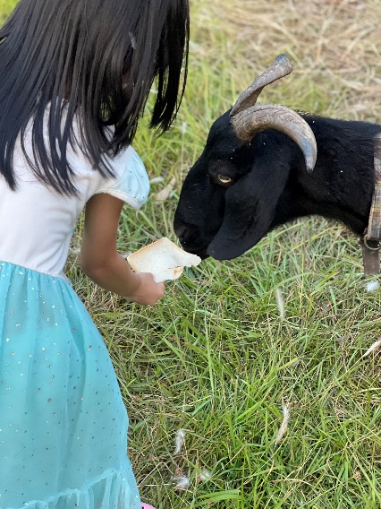

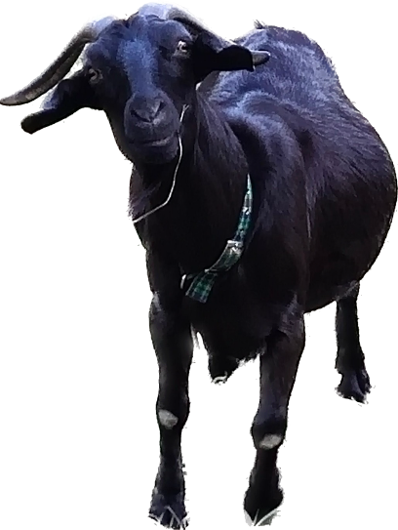


經國國中親職教育日

黑嚕嚕：
感謝您的愛心~~~
讓我生病時有錢去看醫生……
讓我能三餐溫飽，度過歲末寒冬……
讓我有一個舒適的生長環境
只想對您說 有您真好！

校羊變笑羊
10:30-12:30

3月14日(六)
愛心義賣市集
★現場備有「笑羊樂捐桶」
經國國中誠摯邀請您
與我們一同做愛心！

